Abstrakce a figurace v českém umění

Bude to pochopitelně jen výběr, zaměřuji se na některé výrazné podoby tohoto vztahu, není myšleno jako nějaký ucelený přehled. Stručně: v českém umění jsou ve vztahu a + f patrná určitá specifika:
V první polovině 20. st. se s projevy abstrakce (na rozdíl od Evropy) setkáme jen sporadicky, abstraktně tvoří převážně ti, kteří jsou v zahraničí (Kupka, A. Bílek – jen kol. 1913, Zátková, Foltýn ve Francii, pak už ne, částečně Toyen, Štyrský – krátká epizoda geometrizace, 2. pol. 20. let ve Francii poloabstrakce = artificialismus, Šíma)
Domácí tvorbu desátých let ovládl kubismus, abstrakce byla odmítána (spojována s dekorativismem, zjevně reziduum secese)+ dvacátá léta zase Teigova koncepce umění, kdy konstruktivismu (tedy geometrické abstrakci) vyhradil jen oblast architektury a typografie. Sporadicky se ovšem vyskytuje (Matoušek, raný Makovský, Pešánek ve 30. letech, Rykr, také např. ve fotografii). Nepředstavuje však nějaký silný umělecký proud jako př. v Maďarsku nebo Polsku.
Druhá polovina 20. století výrazně ovlivněna politikou, téma abstrakce s tím velmi úzce souvisí – v polovině 40. let vznikaly velmi pozoruhodné abstr. malby (viz členové bývalé Skupiny 42), pak doba vynucené figurace a dění odtržené od ostatního světa, od šedesátých let znovu abstrakce, často i jako protest a protiklad sorely, s významy nejen uměleckými, nýbrž i ideologickými, politickými; po chvíli vzájemných kontaktů se světovým uměním zase normalizační pauza s neoavantgardou fungující jen v soukromí (zakázané umění). Na ni pak reagovala tvorba přelomu osmdesátých a devadesátých let inspirovaná postavantgardou a směšující programově navzájem různé jazyky malby, mimo jiné i abstrakci a figuraci.
Témata:
1. Abstrakce v kubistické generaci? Zobrazení a geometrie
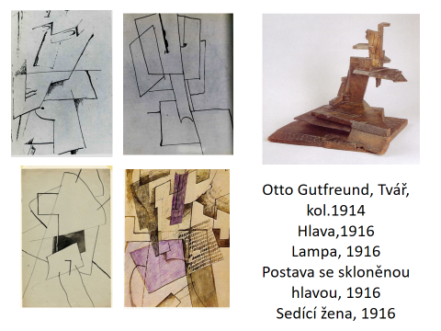
Kresby O. Gutfreunda jsou pro zkoumání abstrakce – nebo spíš abstrahování příznačné. Splňují totiž jeho prosazovaný požadavek odhmotnění, ale stále si zachovávají vazbu na figuru jakožto hlavní sochařské téma. OG převáděl tvary na geometrické plošné plány, které vrstvil a propojoval, aby vytvořil iluzívní objem, jen myšlený, nikoliv hmotný. Šlo mu o myšlenku, nikoliv o nápodobu. Inspirací my bylo např. románské umění, důraz na duchovní kvality se neslučuje s nápodobou skutečnosti. V „soše“ je tento princip nejlépe patrný u dřevěné asambláže Sedící ženy, která se z mimetické podoby nějakého modelu zcela vymyká.
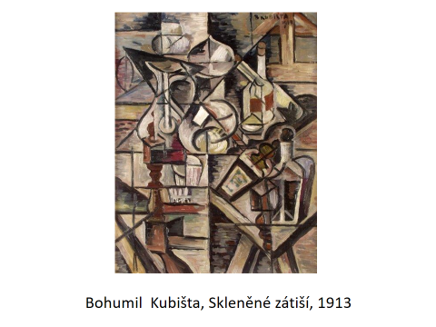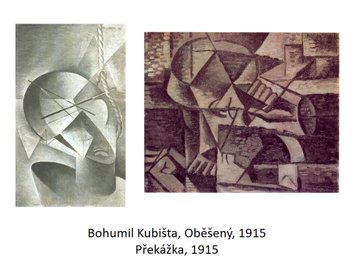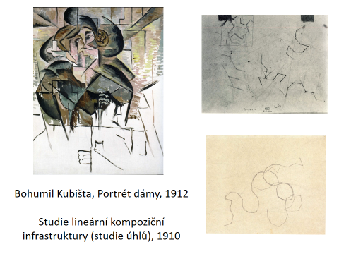
O Kubištovi a jeho prostupování pozorovaných předmětů/figur a symbolické geometrické struktury už byla řeč. Připomínám, že BK záměrně propojoval zobrazení (pro prvotní srozumitelnost) a geometrický řád, ten byl pro něj podstatnější, neboť byl naplněn symbolickými významy. Zduchovnění bylo podstatné i zde. Bk propočítával poměry, pracoval s číselnou symbolikou určoval úhly a směry svých linií. Do nich kladl hlavní smysl malby.
Pokud bychom srovnávali s A. Procházkou, pak je tu podoba jen vnější, ap sice také vrství různosměrně vedené přímky, ale ty nemají onu vnitřní významovost. Spíš jen přidaná vrstva.
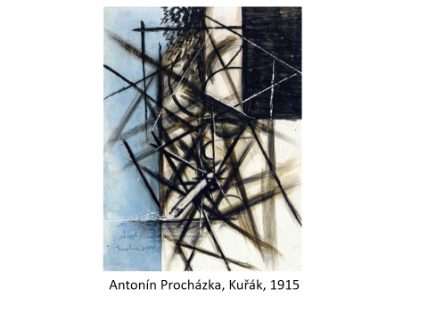
2. Zobrazení a geometrická struktura v druhé pol. 20. st: František Hudeček; Jiří Kolář; Stanislav Diviš
Záměrně uvádím tři časové roviny.
František Hudeček byl ve 30. letech ovlivněn surrealismem (ale nikoliv v Teigově pojetí – ten Hudečka nikdy do svého okruhu nepřijal), fh surrealismus spojoval s geometrií a kresebným pojetím, (Postava v noci). Typické jsou pro něj postavy nočních chodců ze 40. let: jsou němými a osamocenými svědky tíživé doby okupace, představují samotu, prázdnotu, existenciální úzkost v nočním pustém městě. Všímejte si vnitřků postavy: mohou v ní být různé geometrické znaky, schéma labyrintu apod. evokující zřejmě vnitřní pocity a prožitky. Vůbec schéma pocitů převedených do geometrického jazyka je pozoruhodné a stálo by za to analyzovat všechny možné vazby.
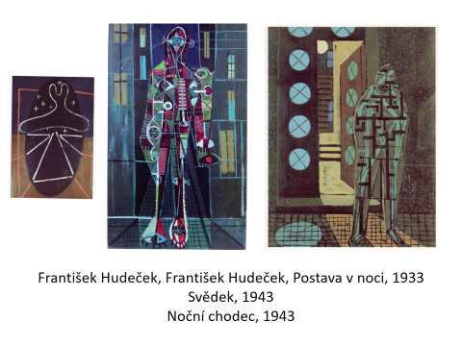
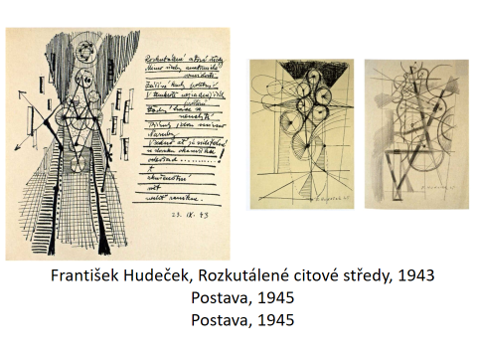

Geometrie Hudečka neopustila ani po roce 1945, tehdy se jeho tvorba rozvíjela do několika různých paralelních cest (ovšem jen krátce). U jedné je stále východiskem postava, ale už zcela geometrizovaná, další se zaměřuje na skladbu geometrických forem, třetí vychází z předchozí symbolické úlohy světla (osvětlené město) a postupně pracuje jen s tvary a barvami.
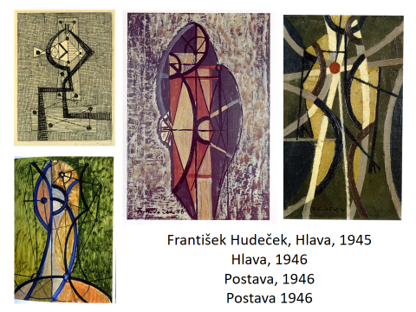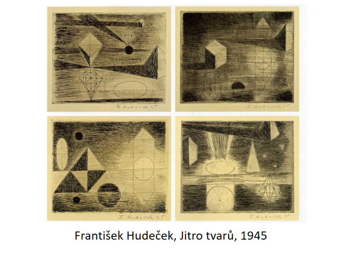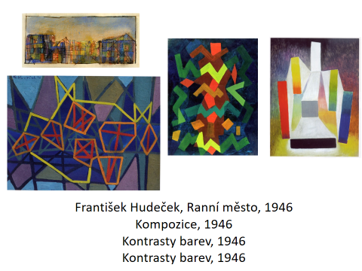

50. léta znamenala přerušení moderních výtvarných proudů, k obnově dochází postupně od přelomu 50.a60.let, nejčastěji se mluví o „krotkém modernismu“. Proměnu od zobrazení abstrakci můžete sledovat například u Zdeňka Sýkory (zahrady – geometrické kompozice – struktury) nebo Karla Malicha (krajiny – znakové krajiny – materiálové experimenty) aj.
Zvláštní postavou byl Jiří Kolář, který postupně přechází od poezie k výtvarnému umění, třebaže vazba k poezii, slovu, slovnímu vyjádření je u něj stále patrná. Vynalézal stále nové techniky koláže (viz Slovník metod), základním principem bylo narušit nebo zrušit původní význam, ztížit „čitelnost“ a nabídnout převrstvení nějakým jiným optickým nebo geometrickým řádem. Souviselo to i s jeho principem poezie skládané z různých zdrojů (Prométheova játra), důraz na odlišný pohled na totéž, neboť jen takový pohled (nikoliv jednostranný) může ukázat celek. V kolážích specifické zásahy, př. vytváření optických rastrů.
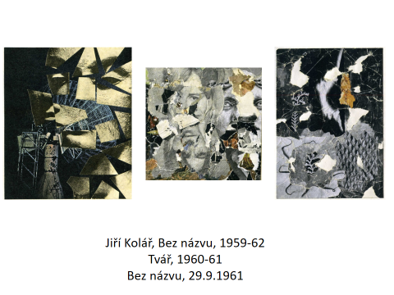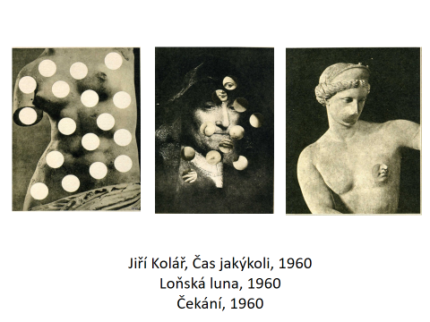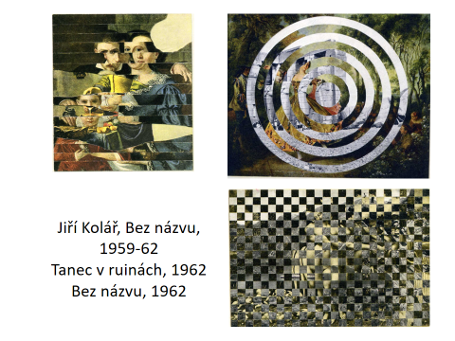

Něco podobného i u dalších tvůrců 60. letech: Otakar Slavík spojoval figuru a optický rastr (připomene pointilismus nebo pop art, může mít částečně vazbu i na tehdejší geometrické struktury), body jsou ale nestejně velké, důraz se klade na malířské provedení a barvy. Nebo Alena Kučerová, která pracovala s perforacemi plechu (grafiky i matrice). Obojí je kombinace zobrazení s abstraktní strukturou.
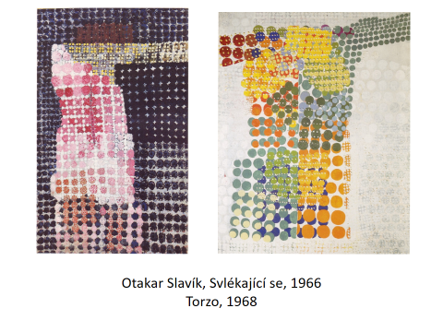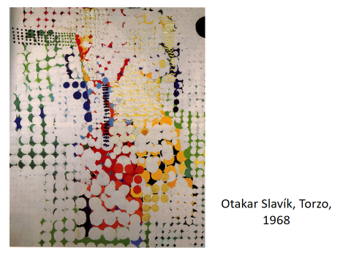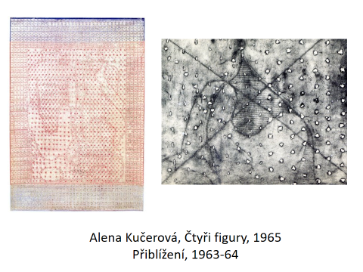

Skok do konce 80. let: typická byla práce se znaky a jejich významy, s různými výtvarnými „jazyky“, které se kombinovaly, vrstvily. Postmoderní estetika kladla všechny prvky na tutéž úroveň, nebyla hierarchie hodnot, nebyly žádné morální postoje jako u umělců v nesvobodných 70. a částečně 80. letech. Typické byly citace a apropriace (Kovanda, David, Diviš)
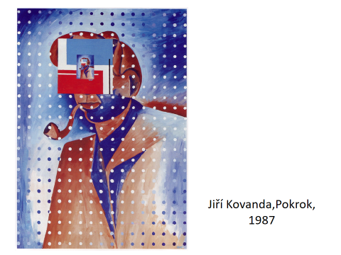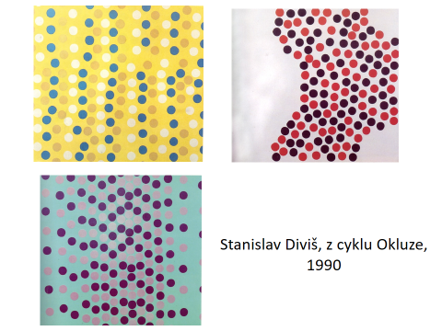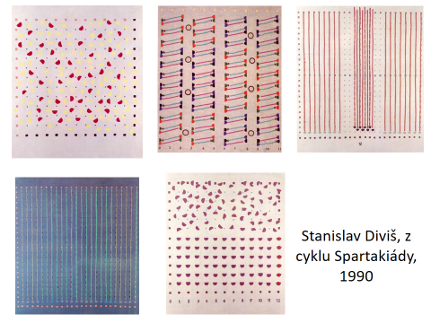
Stanislav Diviš svou tehdejší tvorbu označil za „vědecký realismus“: parafrázoval totiž učebnicové ilustrace, tabulky, schémata, posouval je do „vyprázdněného“ abstraktního jazyka. Oproti předešlým etapám umění je třeba znovu nastavit jiný úhel vnímání. Hledat významy i jinde než v tom, co vidíte. U Okluze využíval SD grafický jazyk meteorologických předpovědí, zrušil však u něj původní významy. Převzal motiv z „neumění“ a použil jazyka abstrakce, ale jeho cílem nebyl abstraktní obraz jako v avantgardě. Nešlo o nějaký řád nebo systém, symboliku atp., ale o použití už existujícího jazyka. Podobně cyklus Spartakiád převzal schémata rozmístění a pohybů cvičenců na ploše, je to zobrazení zobrazení, mísí se sice s naší znalostí abstrakce, ale za ni tyto obrazy v původním významu tohoto slova pokládat nemůžeme. Hra s významy (ztráta významů – jak u abstrakce, tak u modelu cvičení).

3. Princip redukce: Josef Čapek a tvarová ekonomie. Zobrazení a znak: Václav Boštík, Zbyněk Sekal; abstrakce a figura: Zdeněk Palcr
Z první poloviny století připomínám Josefa Čapka a jeho práce (vesměs kresby) hlavně z roku 1914. Jejich východisko je v „primitivismu“; během pařížského pobytu studoval jč umění přírodních národů, později o něm i psal. Hlavním principem byla „tvarová ekonomie“, tedy maximální stručnost vyjádření, zjednodušování tvarů, hledání schematických znaků. U Signálů už dokonce znaky ztrácejí vazbu na reálný objekt a daly by se označit za abstrakci.
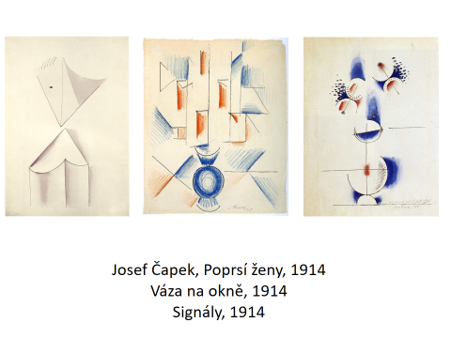
Cesta od mimetického ke znakovému zobrazení vedla přes primitivismus nejenom u jč. Od 40. let se primitivismus stal impulsem pro tvorbu Boštíkovu, Křížkovu a Mrázkovu. Všichni četli Duch tvarů E. Faura a zvažovali, jak dosáhnout intenzity výrazu, kterou vnímali u „primitivů“. Václav Boštík se postupně odpoutával od reálného tvaru (série lebek), zdůrazňoval jejich podstatný znak (čelisti), obraz byl primitivistický, kresebný, plošný. Nic z tehdejší představy o tom, jak má obraz vypadat. Další obraz, Pavouk, už nebyl obrazem, který tvora zobrazuje, ale který ho evokuje; jako kdyby tu byl použit lingvistický princip pojmenování. Podobně další znakové obrazy vb.
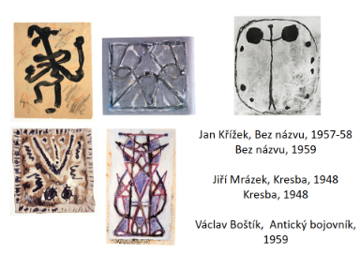
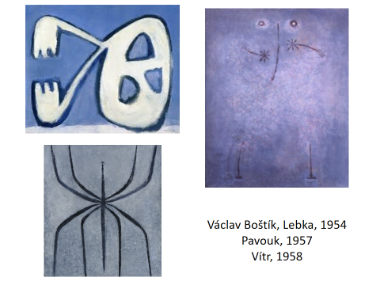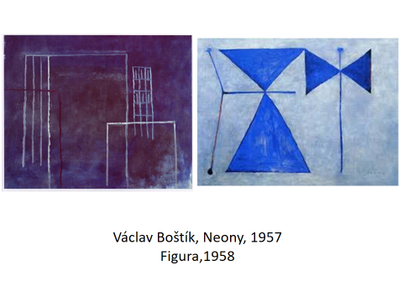
V 60. letech využívá vb pravidelné řazení prvků, ale zachovává přitom (na rozdíl od např. Sýkory) organický nepravidelný princip. Cosi mezi geometrickou a organickou abstrakcí, pokud bychom chtěli dostát tradičnímu rozdělení.
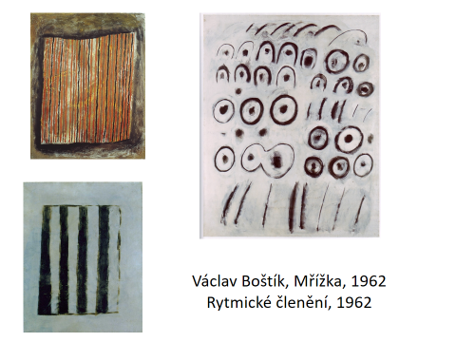
Pro sochaře Zbyňka Sekala byla východiskem figura, její tvary však postupně stylizuje a zjednodušuje, proměňuje téma: z figury se stává obydlí (prostor pro figuru), jeho geometrizace vede k abstrakci. Později zs používá nalezené materiály a předměty, východiskem díla se stává tvar, význam se hledá ve stávajícím tvaru a socha se vrací k bezprostřednější obsahovosti.
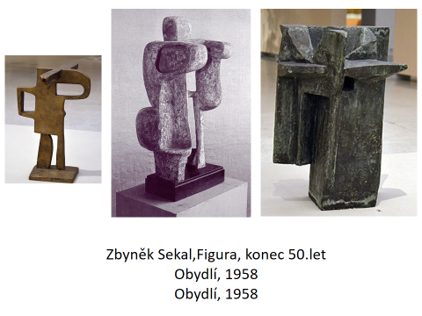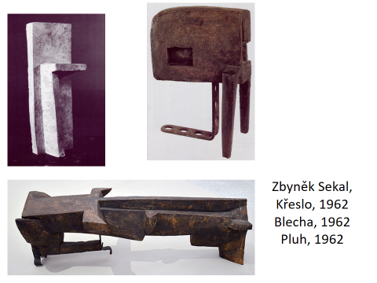
Formálním východiskem figur Zdeňka PAlcra byl kubismus, geometrizovaná konstrukce sochy. Nejvíc si cenil Gutfreunda a promýšlel jeho koncept odhmotňování sochy a redukce na plochu. I když jeho postavy vypadají jako abstrakce, stále je jejich význam jako figury, tj. nejsou to objekty, jaké třeba vytváří Stanislav Kolíbal. Třeba vnímat zásadní rozdíl mezi sochařem a konceptuálním umělcem.

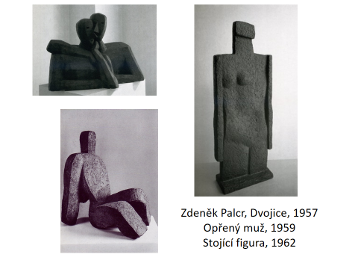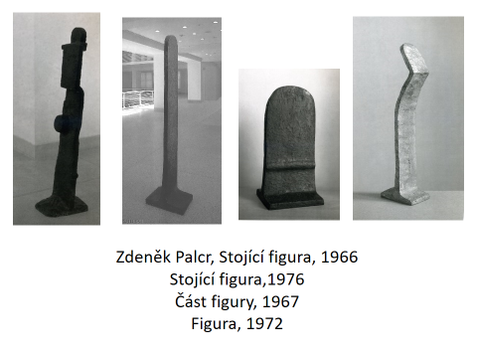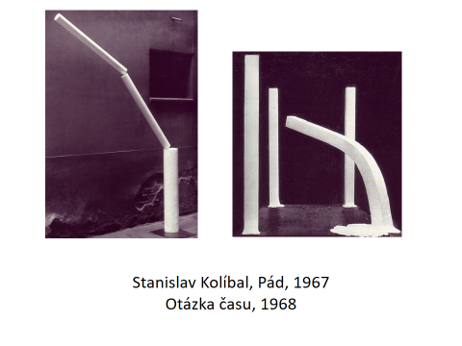

Závěry?
Podobnosti mohou vypovídat o zcela jiném přístupu, vzdálenější jevy se mohou přitahovat. Není novinka. Podstatné je, akceptovat nebo alespoň zohlednit východiska, z nichž dané práce vycházejí a přidat k nim vlastní stanoviska. Opodstatněná, argumentovaná. Těším se na vaše práce (pokud je už nemám).
apom.

